UDHËZIM

Nr. 30, datë 12.9.2014

PËRPROCEDURAT E PRANIMIT DHE TË REGJISTRIMIT NË CIKLIN E PARË TË STUDIMEVE ME KOHË TË PLOTË, NË PROGRAMET E STUDIMEVE JOUNIVERSITARE PROFESIONALE DHE Në PROGRAMET E INTEGRUARA TË STUDIMEVE TË CIKLIT TË DYTË, NË INSTITUCIONET PUBLIKE TË ARSIMIT TË LARTË, PËR VITIN AKADEMIK 2014 - 2015

Në mbështetje të nenit 102 të Kushtetutës, të neneve 26, 33, 35, 36 dhe 75 të ligjit nr.9741, datë 21.5.2007 “Për arsimin e lartë në Republikën e Shqipërisë”, tëndryshuar, të vendimit nr.517, datë 1.8.2014, të Këshillit të Ministrave, “Për kuotat e pranimit të studimeve me kohë të plotë në institucionet publike të arsimit të lartë, në ciklin e parë të studimeve, në programet e studimeve jouniversitare profesionale dhe në programet e integruara të studimeve të ciklit të dytë, si dhe tarifat e shkollimit për vitin akademik 2014 - 2015”, vendimit nr.78, datë 8.2.2006, të Këshillit të Ministrave “Për krijimin e Maturës Shtetërore dhe pranimet në shkollat e larta publike”, të ndryshuar, vendimit nr.1013, datë 10.12.2010, të Këshillit të Ministrave,“Për krijimin e Agjencisë Kombëtare të Provimeve (AKP)”,

UDHËZOJ:

1.Pranimi i kandidatëve në ciklin e parë të studimeve me kohë të plotë, në programet e studimeve jouniversitare, profesionale dhe në programet e integruara të studimeve të ciklit të dytë, në institucionet publike të arsimit të lartë (IAL), në vitin akademik 2014–2015, të bëhet sipas listave emërore të renditura nga Agjencia Kombëtare e Provimeve (AKP).
2.Kandidatët fitues përcaktohen nga AKP-ja në bazë të dy parimeve:
a)Parimi i meritës përcaktohet sipas pikëve të grumbulluara në bazë të rezultateve të shkollës së mesme, të provimeve të Maturës Shtetërore (nota mesatare e viteve të shkollimit dhe gjithë provimet e Maturës Shtetërore) dhe për disa programe studimi, edhe të rezultateve të konkursit, të zhvilluar në bazë të udhëzimit nr. 20, datë 6.8.2014, të ministrit të Arsimit dhe Sportit,“Për zhvillimin e konkurseve të pranimit dhe tarifën e regjistrimit për konkurrim, në disa programe studimi të ciklit të parë me kohë të plotë, në institucionet publike të arsimit të lartë, për vitin akademik 2014 – 2015”, të ndryshuar;
b)Parimi i preferencës përcaktohet nga vullneti i kandidatëve, i shprehur përmes preferencës më të lartë të grupit të preferencave fituese, ndër jo më shumë se 10 preferencave të përzgjedhura nga ata vetë në formularin A2.
3.Pas përfundimit të konkurseve në të gjitha IAL-të që ofrojnë programe studimi për të cilat është parashikuar të zhvillohet konkurs për pranimin e kandidatëve, rezultatet e tyre në formë shkresore dhe elektronike të dorëzohen nga këto të fundit në AKP brenda orës 14:00 të datës 12 shtator 2014. Deri në datë 12 shtator 2014 personat përgjegjës të ngarkuar nga dekanët e fakulteteve që kanë programe studimi me konkurs, hedhin në sistemin informatik rezultatet e konkurseve, duke përdorur për logimin ne sistem kredencialet (username dhe passeworde) të dërguara më parë nga AKP-ja.
4.AKP-ja brenda orës 11:00 të datës 16 shtator 2014të dërgojë në Ministrinë e Arsimit dhe Sportit (MAS) listat paraprake të kandidatëve fitues, të ndarë sipas programeve të studimit përkatës, të renditur sipas rendit zbritës të pikëve dhe të preferencës më të lartë fituese të kërkuar prej tyre në formularin A2, në përputhje me kuotat e pranimeve të miratuara me vendimin nr. 517, datë 1.8.2014, të Këshillit të Ministrave,“Për kuotat e pranimit të studimeve me kohë të plotë në institucionet publike të arsimit të lartë, në ciklin e parë të studimeve, në programet e studimeve jouniversitare profesionale dhe në programet e integruara të studimeve të ciklit të dytë, si dhe tarifat e shkollimit për vitin akademik 2014 – 2015”.
5.Listat paraprake të kandidatëve fitues, shpallen në faqen zyrtare elektronike të MAS-it dhe AKP-së. IAL-të publike tërheqin listat, në formë të shkruar dhe elektronike, në AKP nga ora 11.00 deri në orën 13:00 të datës 16 shtator 2014. AKP-ja ia dërgon listat në format elektronik me postë elektronike njësive arsimore vendore (drejtorive arsimore rajonale/zyrave arsimore (DAR/ZA)), brenda datës 16 shtator 2014.
6.Rektoratet dhe dekanatet, brenda datës 16 shtator 2014, të shpallin në mënyrë të qartë dhe në vende të dukshme, në mjediset e fakulteteve përkatëse listat paraprake të fituesve, datat dhe oraret e veprimeve të regjistrimit online nga sekretaritë arsimore, procedurat përkatëse, listën e dokumenteve plotësuese, si dhe njoftime të tjera të nevojshme. Këto njoftime të publikohen edhe në median e shkruar elektronike nga institucionet publike të arsimit të lartë.
DAR/ZA-të printojnë dhe afishojnë listat në vende të dukshme në mjediset e shkollave të mesme që kanë në varësi brenda datës 16 shtator 2014.
7. Për organizimin dhe realizimin e procesit të pranimit dhe të regjistrimit të kandidatëve në ciklin e parë të studimeve me kohë të plotë ngarkohen AKP-ja dhe sekretaritë arsimore të institucioneve publike të arsimit të lartë. Ky proces do të jetë nën monitorimin e AKP-së dhe të MAS-it.
8. Kandidatët fitues në listat paraprake, kanë të drejtë të bëjnë dy zgjedhje në momentin e regjistrimit online:
a) të konfirmojnë dhe të kryejnë regjistrimin përfundimtar në preferencën e fituar në listat paraprake të shpallura, duke ndërprerë konkurrimin;
b) të vazhdojnë konkurrimin për të fituar një preferencë më të lartë duke bërë zgjedhjen përkatëse gjatë procedurave të regjistrimit online. Këta kandidatë, së bashku me kandidatët që nuk janë shpallur fitues në listat paraprake, konkurrojnë për vendet e mbetura bosh të kandidatëve fitues, të cilët nuk kanë kryer regjistrimin online.
9. Kandidati fitues në listat paraprake, për t’u regjistruar dhe ndjekur më pas studimet në programin përkatës të studimit në IAL, ndjek procedurat e parashikuara në dy etapat e mëposhtme:
-Procedurat e regjistrimit online (vetëm për fituesit në listat paraprake);
-Procedurat e regjistrimit me dokumentacion pranë sekretarive të IAL-ve publike ku janë shpallur fitues me listën përfundimtare (për të gjithë kandidatët e shpallur fitues në listën përfundimtare). Vetëm pas përfundimit të kësaj procedure, brenda afateve të parashikuara në këtë udhëzim, kandidati do të rezultojë i regjistruar në programin e studimit ku ishte shpallur fitues në listat paraprake.
10. Procedurat e regjistrimit online:
10.1 Kandidati i shpallur fitues ndjek procedurën e regjistrimit online në programin e studimit që ka fituar, në portalin e Maturës Shtetërore, sipas procedurës së mëposhtme:
a) Regjistrimi online kryhet në cilindo kompjuter që ka akses internet; (sipas procedurave të përshkruara në shtojcën nr.1, bashkëlidhur këtij udhëzimi), nga data 17 shtator 2014 deri në orën 24:00 të datës 22 shtator 2014, për të bërë zgjedhjen sipas germave“a” dhe “b” të pikës 8 të këtij udhëzimi.
10.2 Kur kandidati nuk arrin të realizojë procedurën e regjistrimit online sipas pikës 10.1 të këtij udhëzimi, ai duhet të paraqitet pranë sekretarisë mësimore të fakultetit ku është shpallur fitues, e cila do të kryejë procedurën e regjistrimit online të kandidatit.
a) Regjistrimi online pranë sekretarive mësimore bëhet sipas procedurave të përshkruara në shtojcën nr.2, bashkëlidhur këtij udhëzimi, nga data 17 shtator 2014 deri në datën 22 shtator 2014, nga ora 08:00, deri në orën 18:00;
b) Kandidati që paraqitet për të kryer regjistrimin online pranë sekretarisë mësimore, duhet të paraqesë vetëm një dokument identifikimi (kartë identiteti ose pasaportë). Në dosjen e sekretarisë mësimore mbahet fotokopja e dokumentit të identifikimit.
c) Gjatë kryerjes së procedurës së regjistrimit online, sekretaritë mësimore të fakulteteve duhet të mbajnë detyrimisht një regjistër të veçantë, në të cilin kandidati fitues dhe sekretarja nënshkruajnë në momentin e regjistrimit duke shënuar datën dhe orën e regjistrimit.
d) Studentët, të cilët procedojnë sipas germës“a” të pikës 8 të këtij udhëzimi, nënshkruajnë një deklaratë në sekretarinë arsimore, sipas modelit shtojcën nr.3, bashkëlidhur këtij udhëzimi. Sekretaria arsimore pajis menjëherë kandidatët me fletë regjistrimin në preferencën e përzgjedhur, ku shënohet numri i regjistrimit, emri i kandidatit, si edhe data dhe ora e regjistrimit. Fleta e regjistrimit e vulosur duhet të jetë e nënshkruar nga dekani dhe kryesekretarja mësimore e fakultetit.

e) Kandidati fitues, firmos sëbashku me sekretaren në listën e konfirmimit të regjistrimit të kandidatëve fitues të listës paraprake. Në përfundim, çdo fletë firmoset dhe vuloset nga dekani. Në fletët e regjistrimit dhe në regjistrat e konfirmimit duhet të paraqiten data dhe ora e regjistrimit.
f) Kopje të deklaratave të kandidatëve fitues, si dhe lista origjinale e fituesve të regjistruar pranë sekretarive mësimore, të parashikuara përkatësisht në germat “d” dhe “e” të pikës 10.2 të këtij udhëzimi, dërgohen nga IAL-të në AKP, brenda orës 14:00, të datës 23 shtator 2014, në formë shkresore dhe elektronike, sipas formatit të përgatitur nga AKP-ja.
10.3 Kandidatët, të cilët nuk kryejnë regjistrim paraprak (online ose në sekretaritë mësimore) brenda datave të përcaktuara në këtë udhëzim, për çfarëdolloj arsyeje, humbasin të drejtën e regjistrimit dhe të vazhdimit të procesit. Këta kandidatë nuk do të përfshihen në listën përfundimtare të fituesve.
11. AKP-ja shpall, brenda datës 29 shtator 2014, listën përfundimtare të kandidatëve fitues. Lista shpallet edhe në faqen zyrtare elektronike të MAS-it dhe AKP-ja. IAL-të dhe DAR/ZA-të shpallin në vende të dukshme listat përfundimtare brenda datës 30 shtator2014.
12. Procedurat e regjistrimit me dokumentacion pranë sekretarive të IAL-ve publike ku janë shpallur fitues:
12.1 Sekretaritë mësimore të fakulteteve nga data 1 tetor 2014 deri më 7 tetor 2014, prej orës 08:00 deri në orën 18:00, të pranojnë dokumentacionin plotësues për të gjithë kandidatët fitues. Kandidatët dorëzojnë personalisht dokumentacionin plotësues të mëposhtëm:
a) Dokumentin e identifikimit (kartë identiteti ose pasaportë). Në dosje mbahet vetëm fotokopja e një prej dokumenteve të identifikimit (e panoterizuar);
b) 2 fotografi personale;
c)Mandat arkëtimi i tarifës së regjistrimit prej 1.600 lekësh, paguar pranë zyrave të Postës Shqiptare, për llogari të IAL-së përkatëse;

d)Deklaratën e paraqitur në shtojcën nr.4, e cila plotësohet dhe firmoset nga kandidati në prani të punonjëses së sekretarisë mësimore dhe kundërfirmoset nga kjo e fundit.
12.2Gjatë kryerjes së procedurës së dorëzimit të dokumentacionit plotësues, sekretaritë mësimore të fakulteteve mbajnë regjistër të veçantë me të dhënat mbi datën dhe orën e dorëzimit, si dhe nënshkrimin e kandidatëve fitues dhe të sekretarisë mësimore.
13.Kandidatët që regjistrohen duke paraqitur dokumentacionin pranë sekretarive të IAL-ve publike ku janë shpallur fitues sipas procedurës së pikës 12 të këtij udhëzimi, nuk ka të drejtë të aplikojnë në raundin pasardhës (ku parashikohet dhe aplikimi me formularin A3).
14.Institucionet publike të arsimit të lartë të dorëzojnë pranë AKP-së deri në datën9 shtator 2014 listat përfundimtare të studentëve të regjistruar, për çdo program studimi, të ciklit të parë me kohë të plotë, sipas udhëzimit nr. 45, datë 19.12.2011 “Për gjenerimin dhe dhënien e numrave të matrikullimit”, i ndryshuar, në formë shkresore dhe elektronike, si dhe deklaratën sipas germës “d” të pikës 12.1 të këtij udhëzimi.
15.IAL-të të përpilojnë një raport të hollësishëm në lidhje me regjistrimet e studentëve në afatet dhe formatet e kërkuara sipas udhëzimit nr.9, datë 25.2.2010 “Për mbledhjen, përpunimin dhe raportimin e të dhënave statistikore”. Ky raport dërgohet në MAS brenda datës 14 nëntor 2014.
16.Pranimi i kandidatëve për një program të dytë studimi dhe transferimet e studimeve në institucionet publike të arsimit të lartë, të kryhen sipas kritereve të përcaktuara me akt të veçantë.
17.Ngarkohen zëvendësministri, sekretari i përgjithshëm, Drejtoria e Arsimit të Lartë dhe Shkencës, në Ministrinë e Arsimit dhe Sportit, Agjencia Kombëtare e Provimeve, Njësitë Arsimore Vendore (DAR/ZA), si dhe institucionet publike të arsimit të lartë, për zbatimin e këtij udhëzimi.
Ky udhëzim hyn në fuqi menjëherë dhe botohetnë Fletoren Zyrtare.

Ministrii Arsimit dhe SportIT
Lindita Nikolla

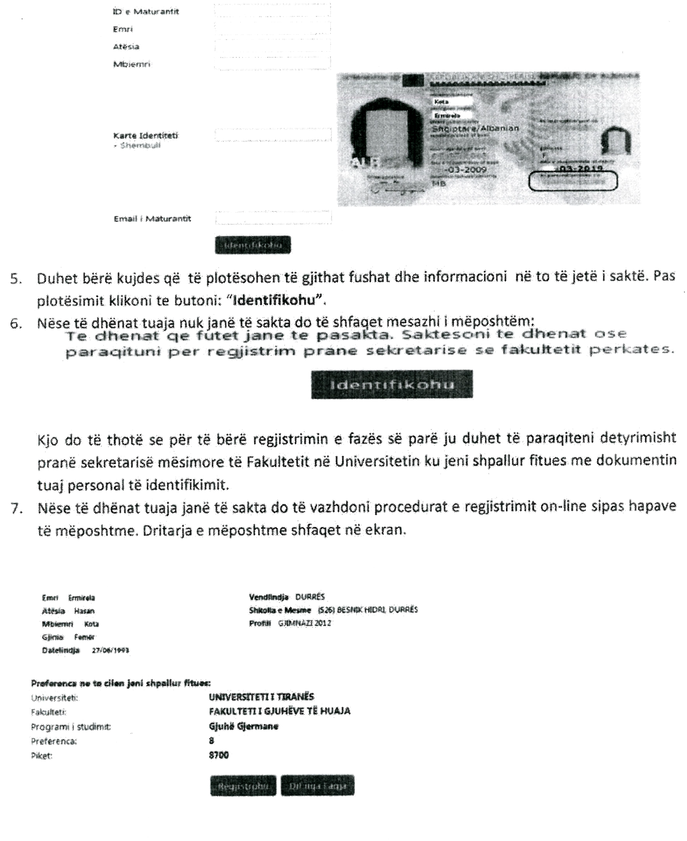

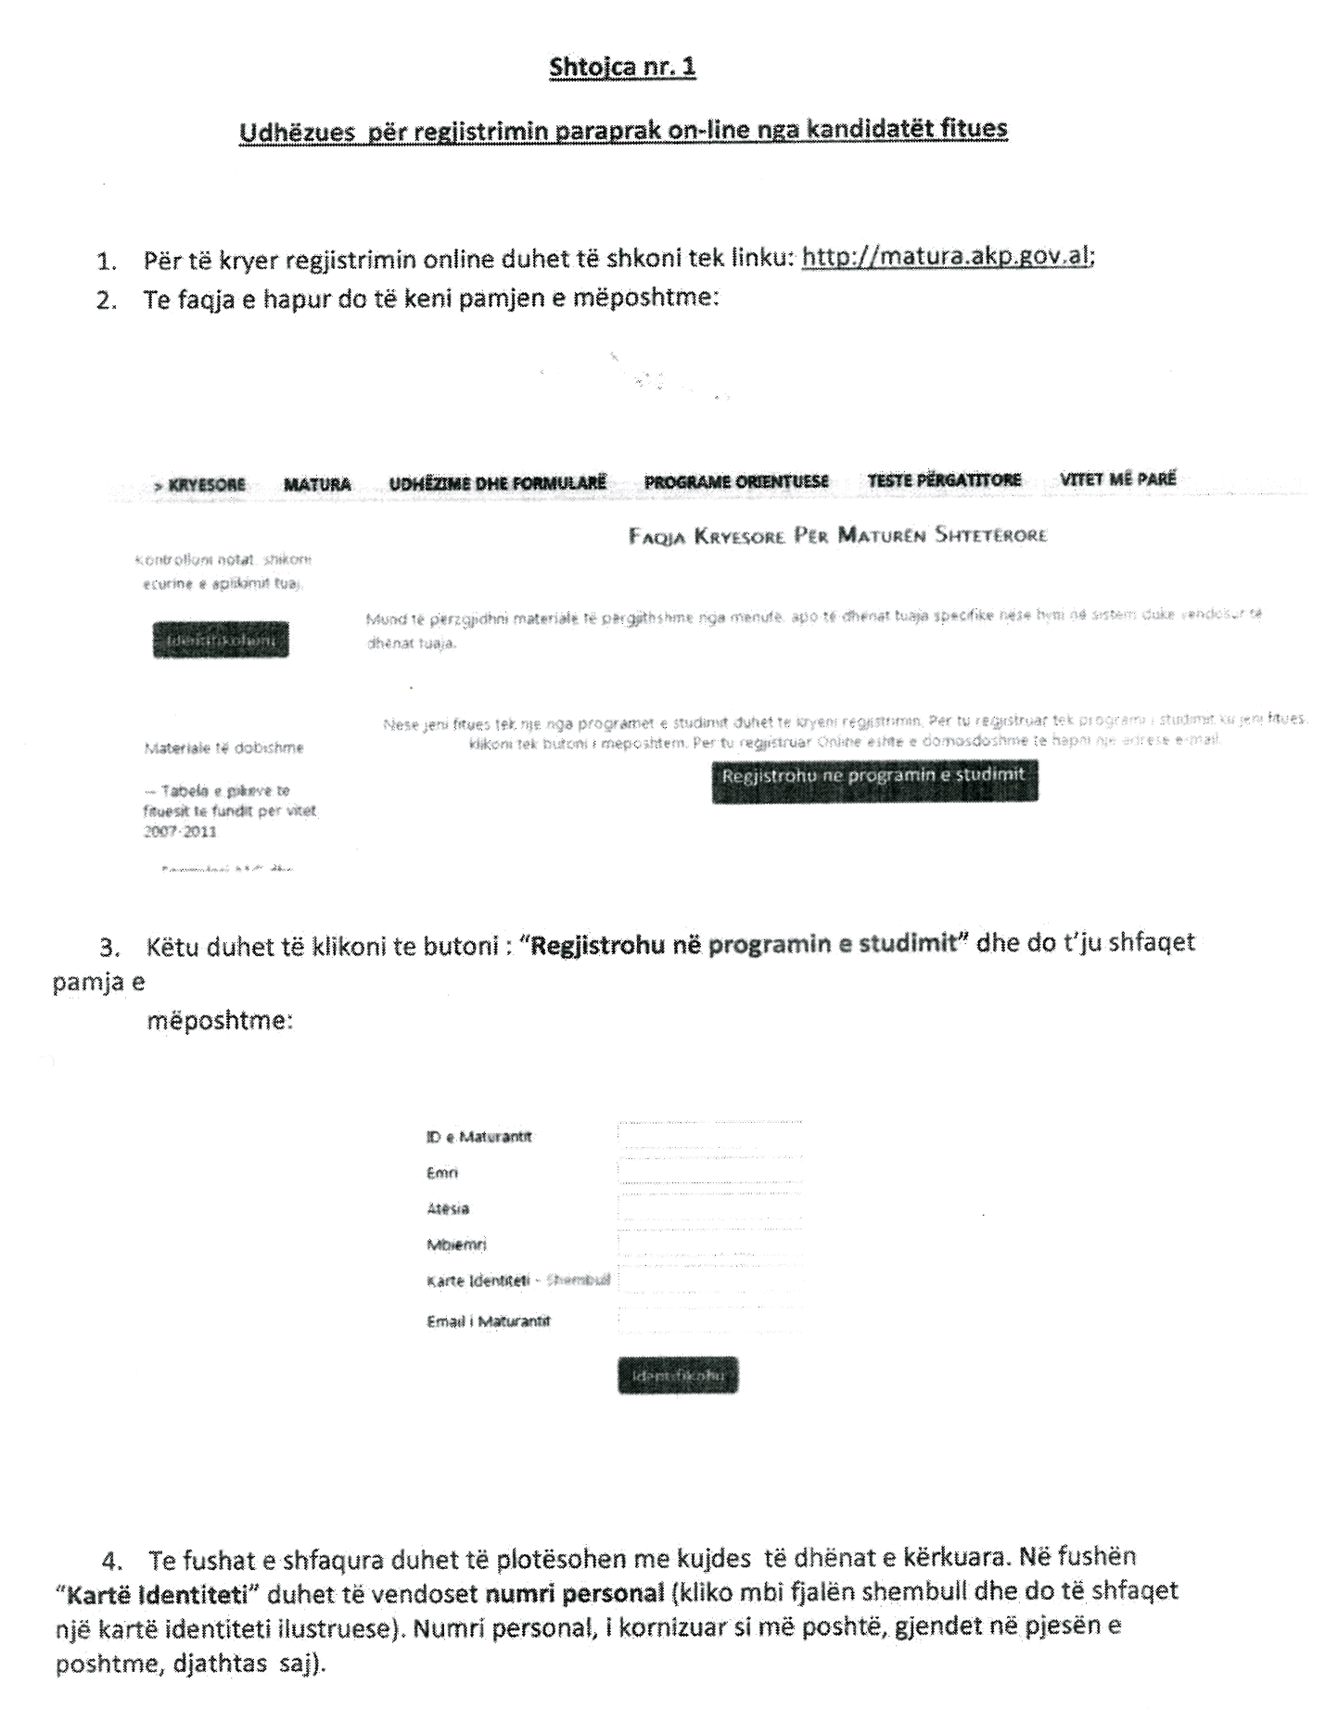

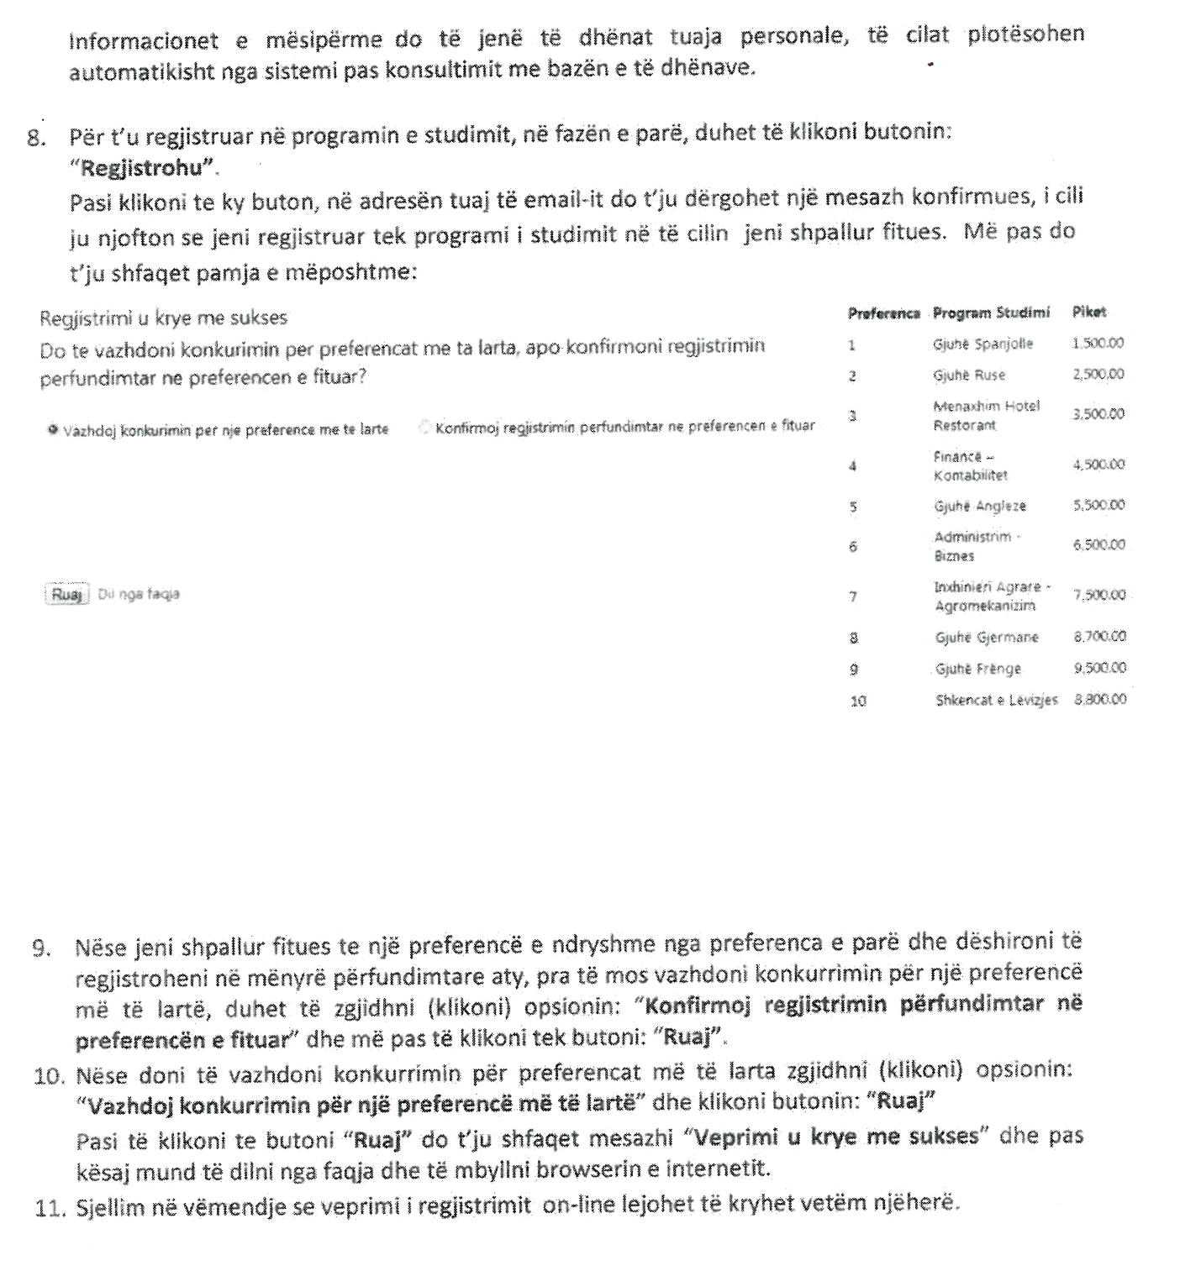

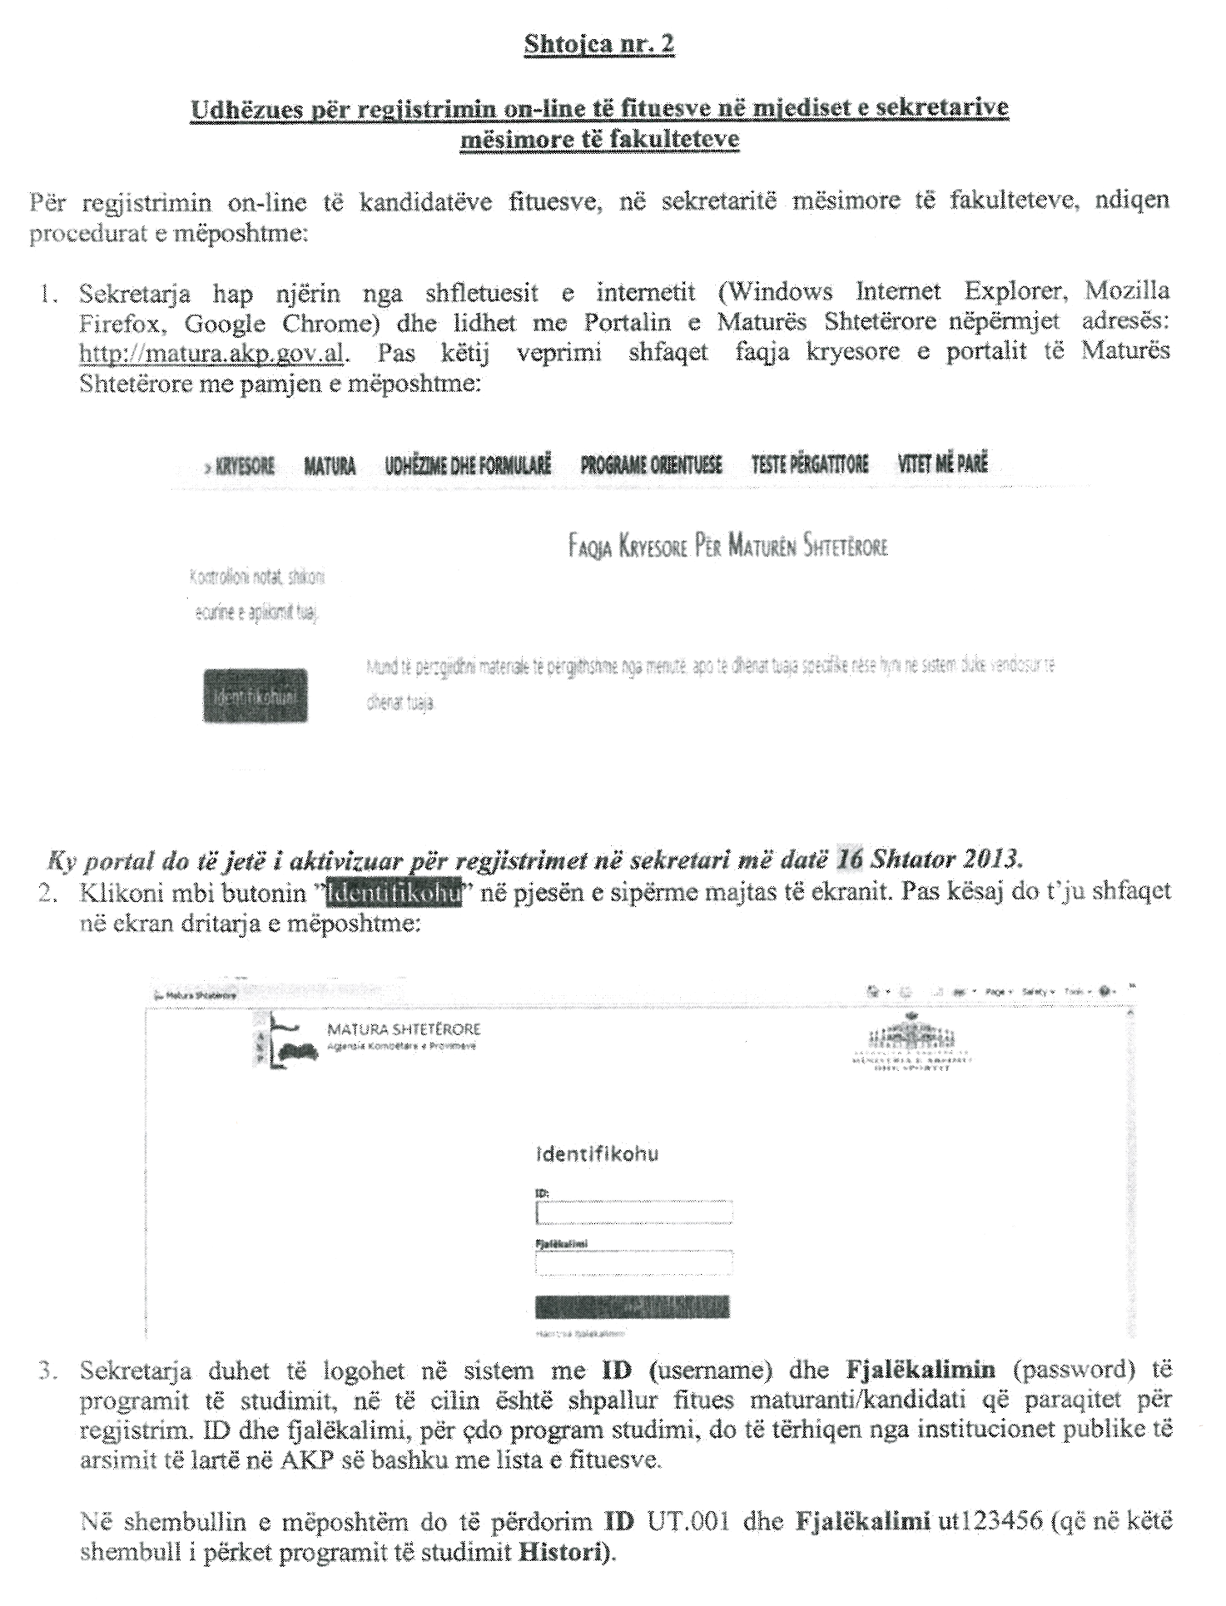

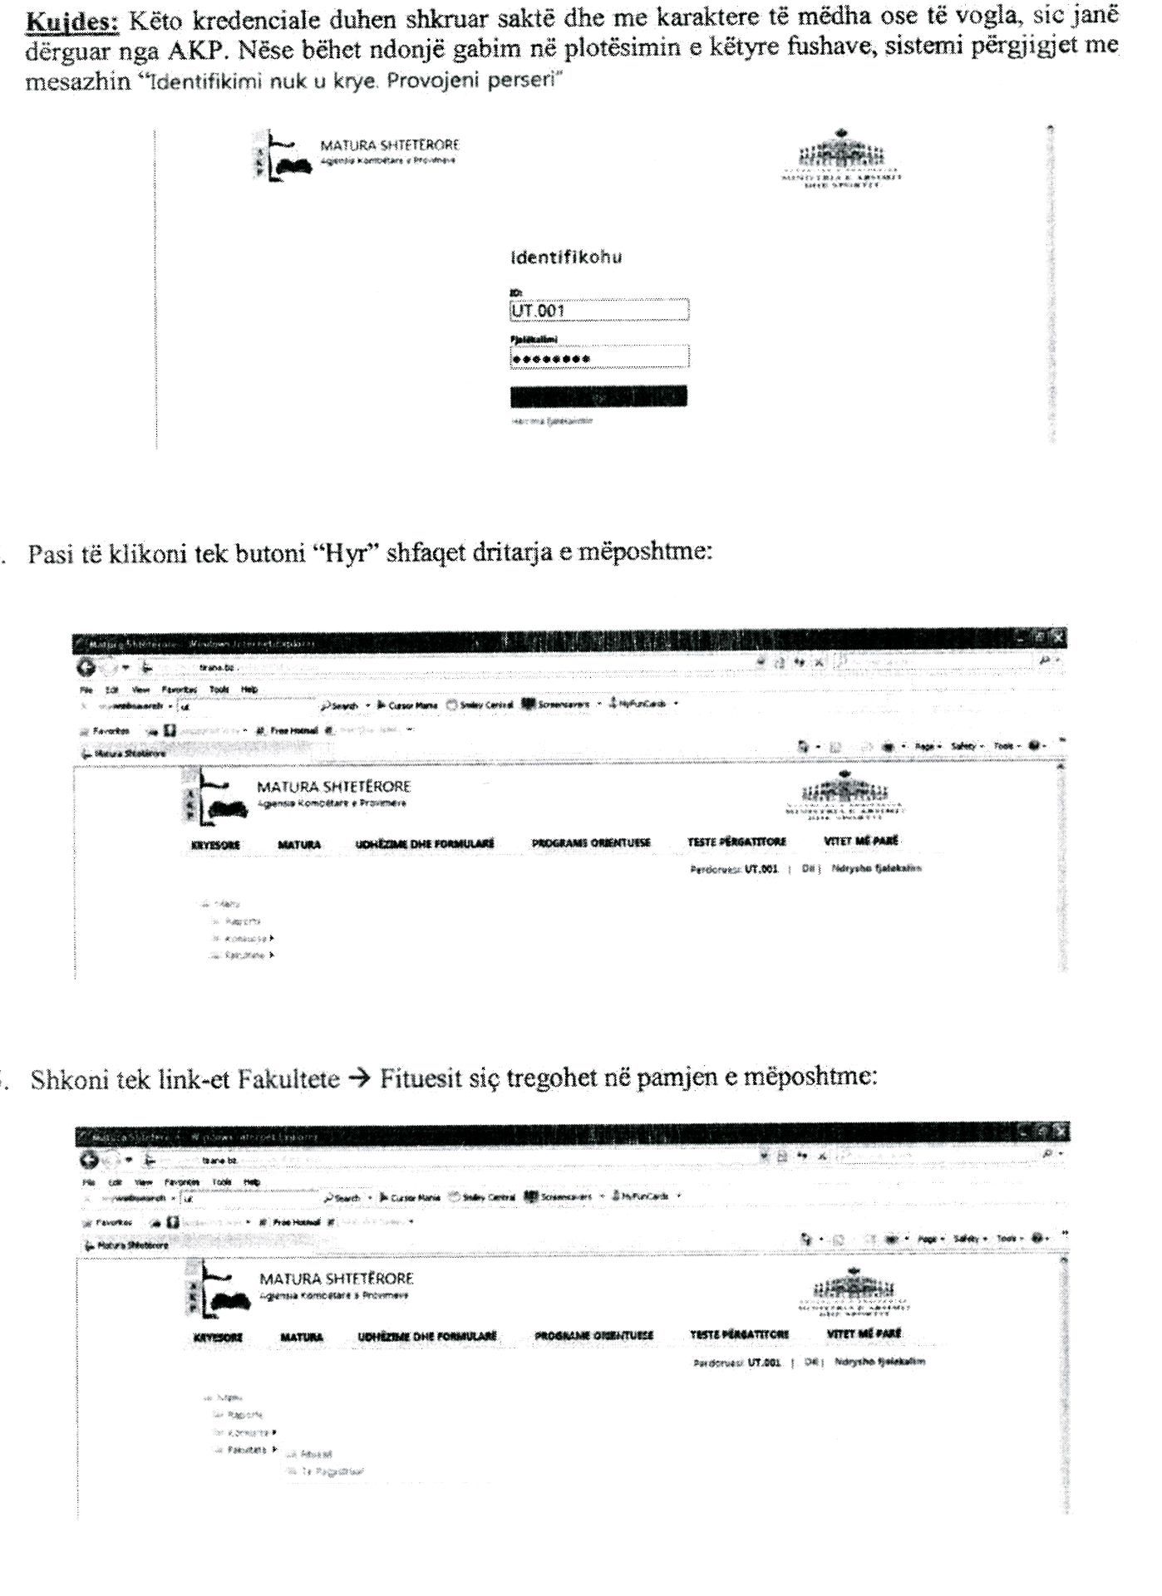

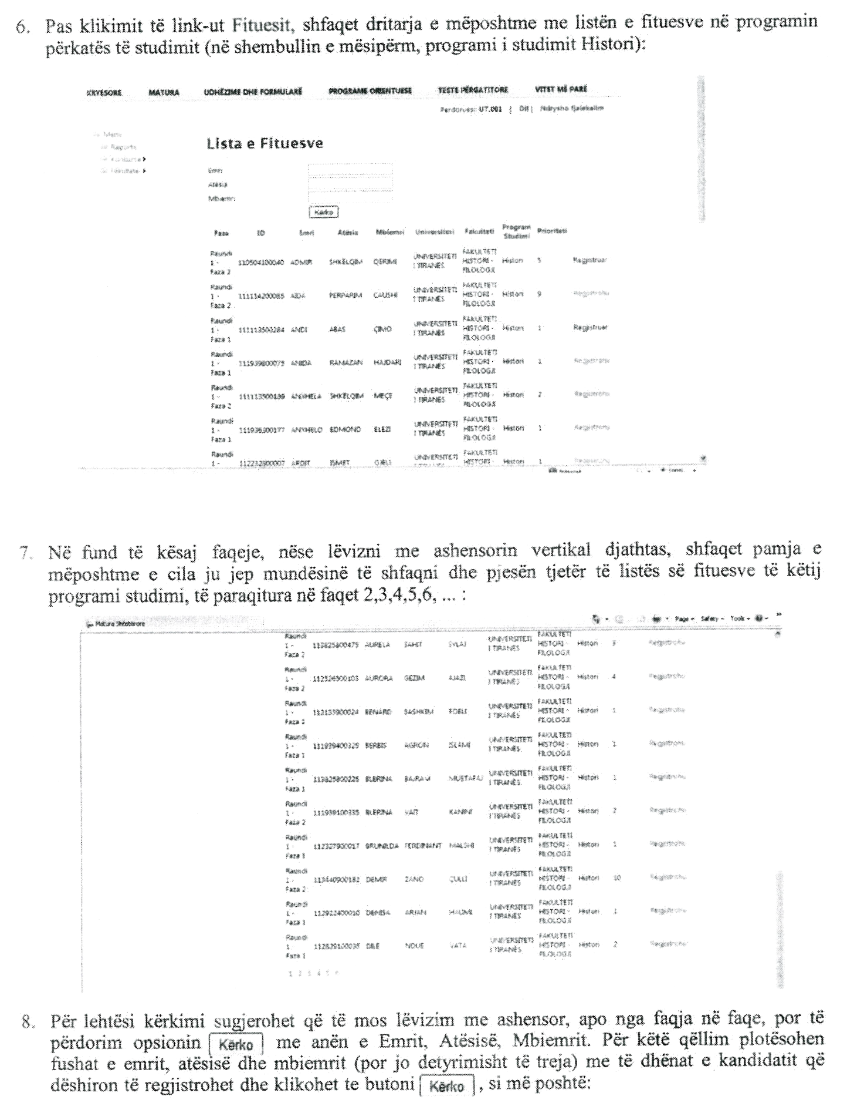

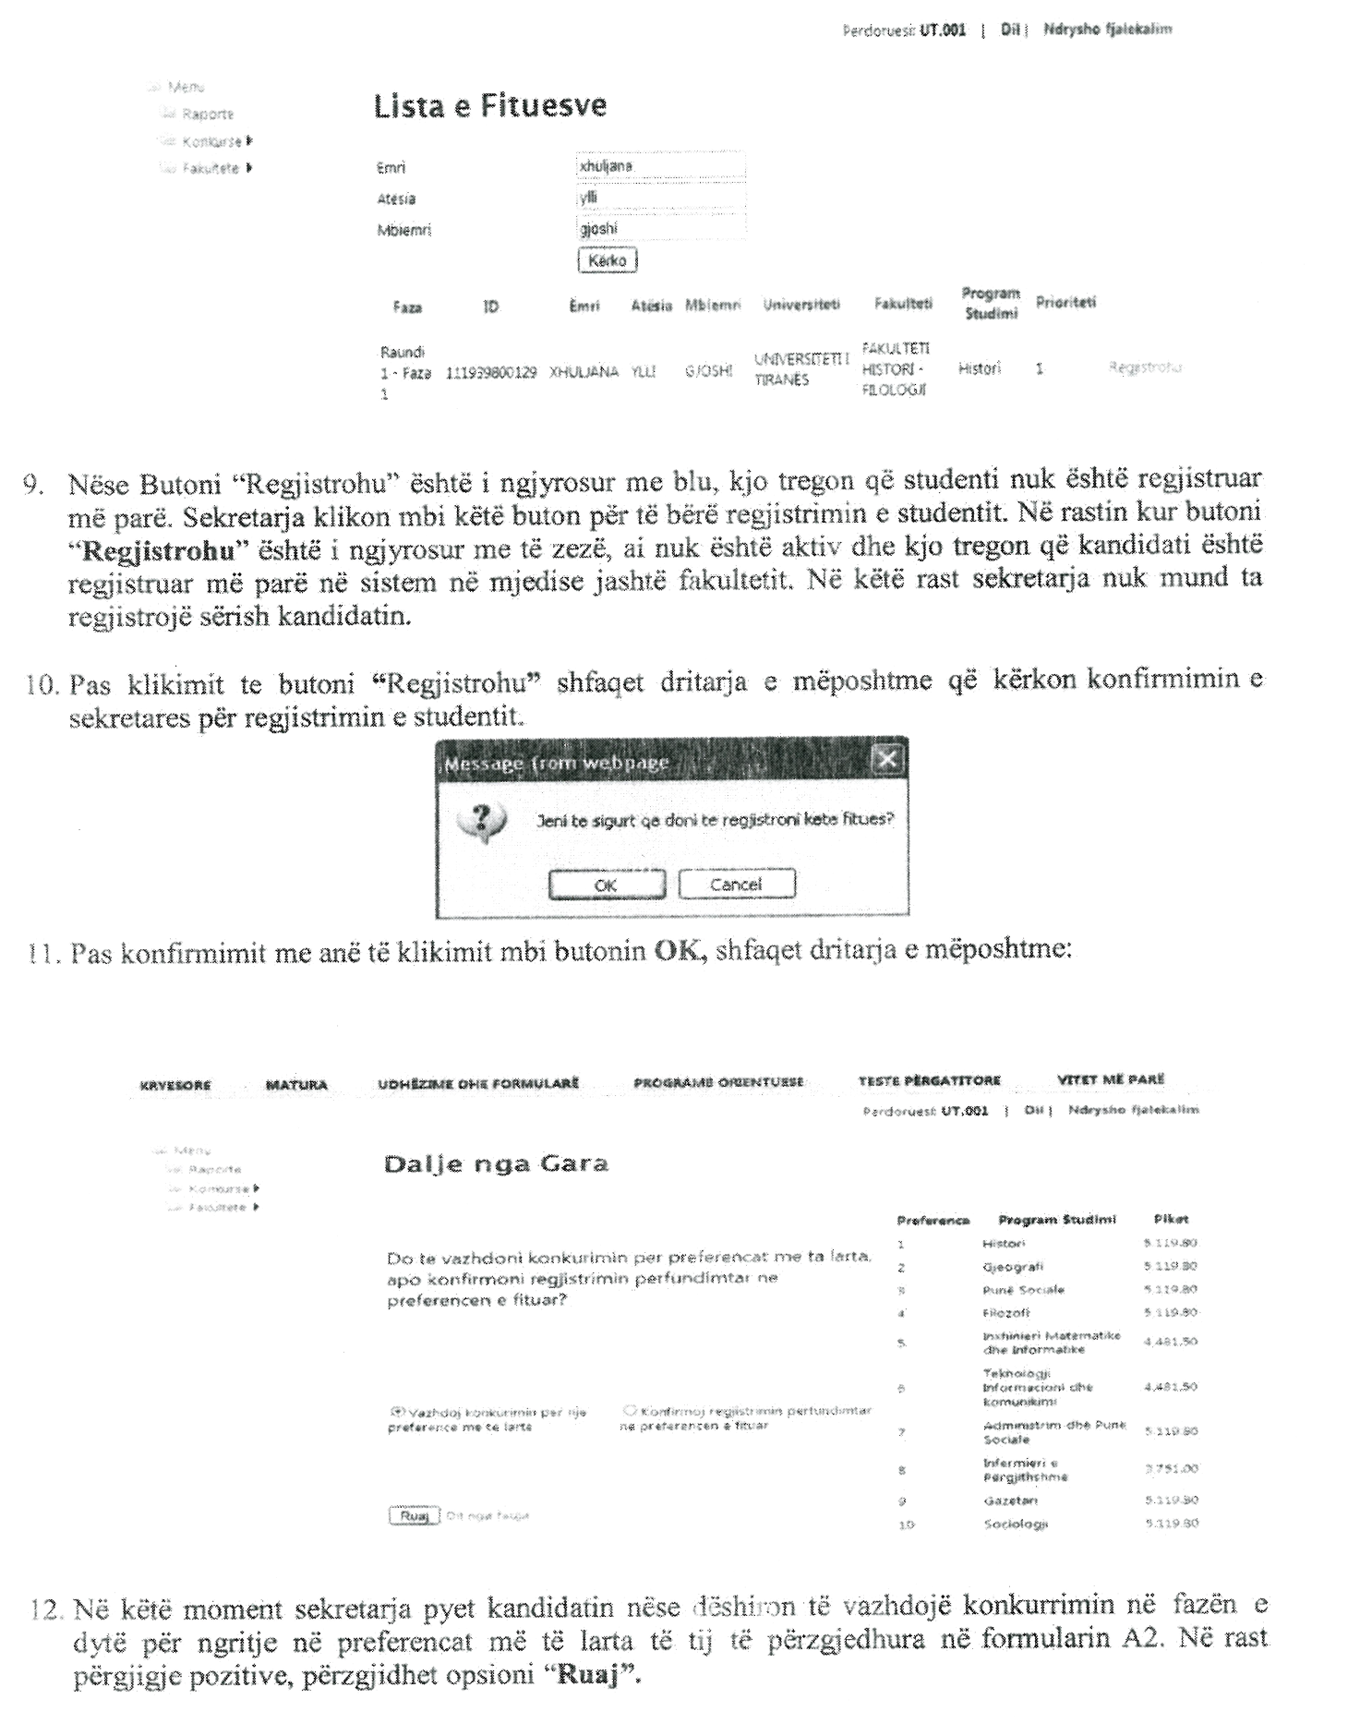

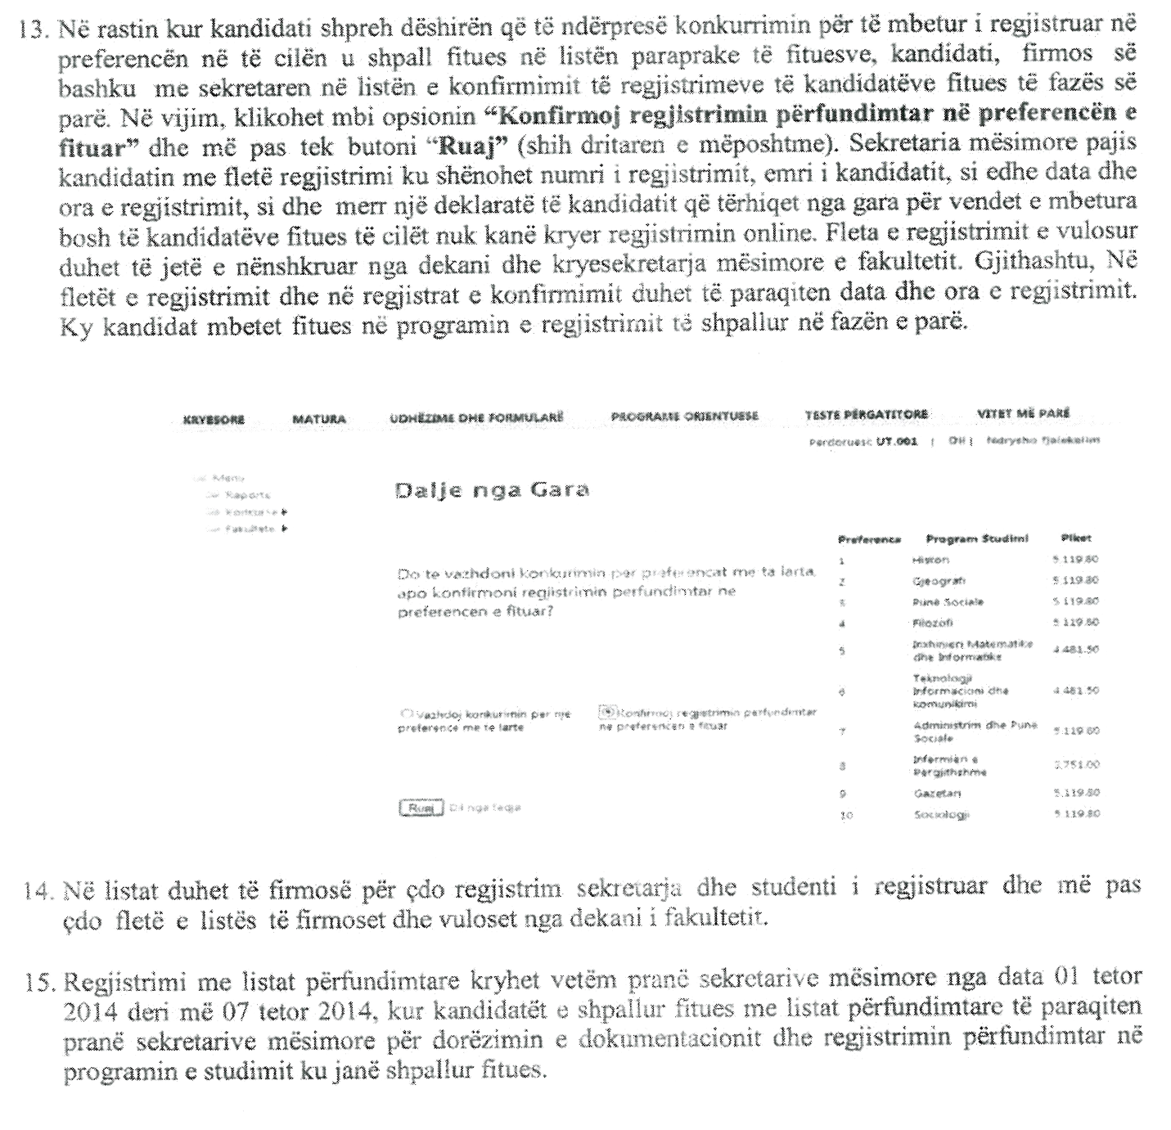

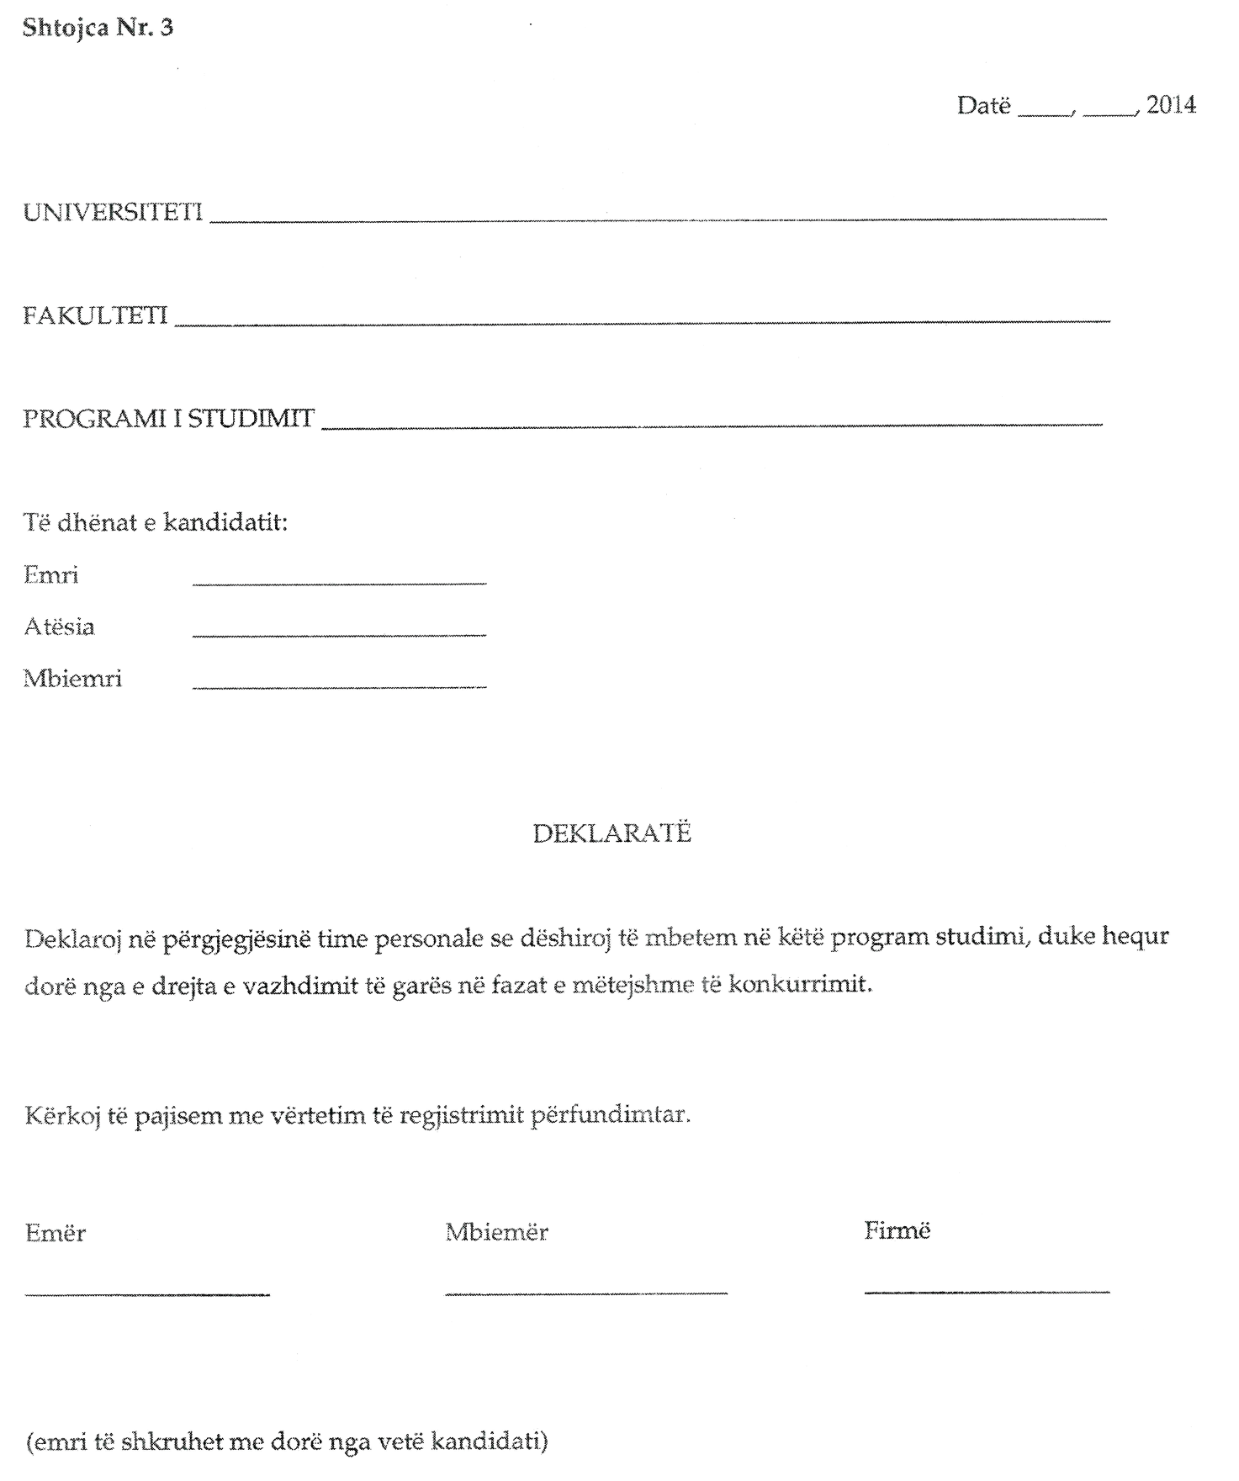

Shtojca nr. 4
Deklaratë

Unë i nënshkruari/a______________________________, lindur më__________________
emri, atësia,mbiemri
Me kartë identiteti/pasaportë nr._________________________

1. Autorizoj institucionin e arsimit të lartë_____________________Ministrinë e Arsimit dhe Sportit dhe Agjencinë Kombëtare të Provimeve për trajtimin e të dhënave të mia personale në kuadër të aplikimit dhe regjistrimit për vazhdimin e studimeve universitare në institucionin e sipërcituar, si dhe publikimin eventual të tyre.
Autorizoj, gjithashtu,Ministrinë e Arsimit dhe Sportit dhe Agjencinë Kombëtare të Provimeve për kryerjen e të gjitha verifikimeve dhe marrjen e të gjitha informacioneve lidhur me: studimet universitare ku kam aplikuar për t'u regjistruar, periudhën e studimeve të kryera më parë dhe çdo lloj verifikimi tjetër që lidhet me sa më sipër.
2. Deklaroj se nuk kam aplikuar për t'u regjistruar në asnjë institucion tjetër të arsimit të lartë, për vitin akademik 2014-2015.
3. Deklaroj se nuk po ndjek ndonjë program tjetër studimi në institucione të tjera të arsimit të lartë, dhe se nuk do të ndjek njëkohësisht një program tjetër studimi, deri në përfundimin e programit të studimit ku po aplikoj.
4. Deklaroj se jam i vetëdijshëm se, me dorëzimin e dokumentacionit dhe përmbylljen e regjistrimit në sekretarinë mësimore, pranoj përfundimisht zgjedhjen për programin e studimit për të cilin po kryej regjistrimin në IAL-në e sipërcituar. Deklaroj, gjithashtu, se nuk kam asnjë pretendim që të vazhdoj konkurrimin për raundin e mëpasshëm ku parashikohet dhe aplikimi me formularin A3.
5. Deklaroj vërtetësinë e të dhënave dhe dokumenteve të paraqitura. Jam i vetëdijshëm se, në rast të deklarimit të të dhënave të pavërteta apo të paraqitjes së dokumenteve të falsifikuara apo me të dhëna jo të vërteta, jam subjekt i masave të parashikuara në Kodin Penal dhe aktet e tjera ligjore e nënligjore në fuqi. Në rast dyshimi për vërtetësinë e informacionit të deklaruar, Ministria e Arsimit dhe Sportit dhe/ose Agjencia Kombëtare e Provimeve dhe/ose IAL-ja, nisin procedurën e kontrollit të tyre, duke ia përcjellë këto të dhëna eventualisht edhe organeve kompetente.

____________________ ______________________
Emër,atësi,mbiemër Emër,mbiemër
i kandidatit i punonjësit të sekretarisë mësimore

Firma Firma

Vendi________________ Data_________________

